**名称：8*8高清混合矩阵**

**型号：VTX2-88**

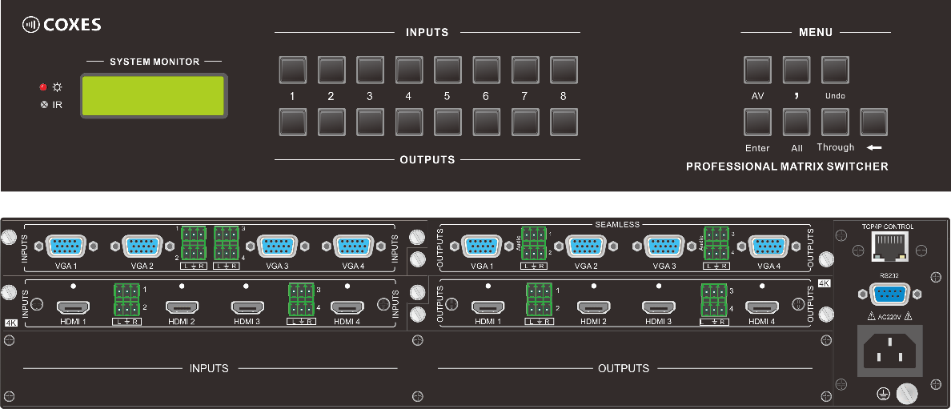

**功能特性：**

支持HDMI, SVI, SDI, VGA, AV, CVBS, YPBPR, HDBaseT, 光纤信号输入输出

输出支持36种分辨率，支持1080P无缝输出，支持4K无缝出（选配4K板卡）

支持输入信号预览

支持输入输出信号检测

支持EDID, HDCP管理

支持RS232, 按键, TCP/IP控制

支持简单画面拼接

支持输入信号字符叠加

支持场景调用保存

支持B\S架构网页控制

**技术参数：**

1. 机框高度：2U
2. 面板机箱结构：可插拔信号卡；
3. 信号输入端口：8路混合插卡矩阵有2个卡槽，可插入2张信号输入卡；
4. 信号输出端口：8路混合插卡矩阵有2个卡槽，可插入2张信号输出卡；
5. TCP/IP CONTROL：RJ45端口，用于TCP/IP网口控制；
6. 遥控器控制：支持；
7. 电源端口：单电源，连接100-240V交流电源;
8. 串行控制口：DB9 RS232母头连接器, 1个DB9串口座，与控制设备RS232端口相连；
9. 针脚配置：第2针TX，第3针RX，第5针GND;
10. 前面板控制:按钮;
11. 工作温度:-0～+50℃;
12. 相对湿度:10%～90%;
13. 功耗（空载）: 23W；
14. 机箱尺寸:W436.6mm x D320.0mm x H88.0mm；